Klimamodeller i NetLogo
Til Læreren: Her først en gengivelse af arbejdsark, med efterfølgende observationer.

I dette modul skal vi undersøge begreber og se på hvordan man ved hjælp af et computerprogram kan simulere klimaet. Det vil sige beregne temperaturen på baggrund af en række variable, som man kan styre i programmet. Simuleringer som dette program bruges ofte i videnskaben, til at undersøge komplicerede systemer, som eksempelvis klimaet på Jorden.

Sæt dig ved siden af din makker i parvise grupper på pladsen anvist fra linket fra modulet i lectio: http://www.fysiklokalet.dk/programmer/grupper/gruppegenerator.php
Gruppe nr 1’s to medlemmer sidder ved bord nr. 1 forrest i lokalet til venstre, bord nr 2, 3 og fire er de andre forreste borde, bord nr 5 er bag ved bord nr. 1 og så fremdeles.

Climate Change Netlogo
Vi skal først lære programmet Netlogo, som du installerede sidste gang, lidt at kende og derefter bruge det til at se, hvad temperaturen på Jorden afhænger af. Du skal starte med at åbne programfilen i Netlogo.

Brug dit delte dokument på google ’docs’ til at samle dine noter i sammen med din makker, husk at læreren kan se hvem der skriver hvad i dokumentet undervejs. Man kan med fordel tage billeder af skærmen som dokumentation.

Start med at gemme programfilen ’Climate Change’, som du henter på lectio, så du altid kan komme tilbage til start ved at genindlæse filen.

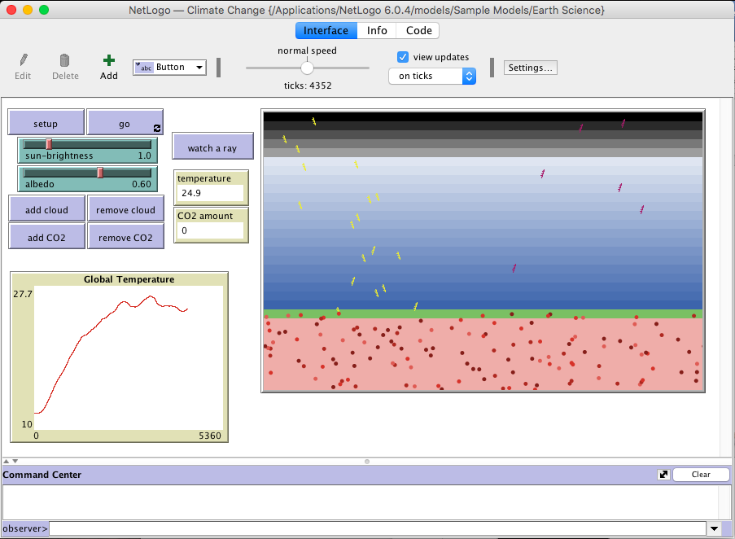
Herefter starter programmet:

Opgaver:

- Åben ’info’ delen ved at trykke på fanen ’info’ lige til højre for det blå markerede ’interface’ i billedet. Teksten i ’info’ skal læses igennem via såkaldt rollelæsning en struktureret arbejdsform kendt fra ’Coorporative learning - CL’.
Følg instruktioner til rollelæsningen fra læreren.

- Overvej følgende:
-Hvad er det med bølgelængder og lys?
-Hvordan absorberes energien fra solen af
jorden? Hvad er albedo?
-Hvilke bølgelængder består sollys af?
-Hvilke bølgelængder af stråling udsender jorden?
-Hvilke bølgelængder af lys absorbere drivhusgasser?
-Hvilke drivhusgasser kender vi?
-Findes der eksempler på succesfulde begrænsninger af drivhusgasser eller andre gasser?

Når du er færdig med denne del fortæl det til læreren så klassen kan diskutere strålingsbalance samlet.

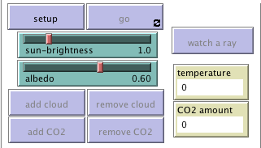
Som du nok har opdaget starter programmet ved først at trykke ”setup” og derefter ”go” ude i venstre side. I kan se det i styrepanelet efter at have trykket på ’interface’ igen.

- Leg lidt med simuleringen ved at trykke på ’interface’ og de knapper der så kommer frem og gennemfør de anbefalede aktiviteter i ’info’. Husk at programfilen kan åbnes igen, der hvor du gemte den om nødvendigt Når du når til at have gennemført ’små ændringer af modellen’ kontakt læreren så erfaringer kan deles med klassen.

Når du er færdig med aktiviteterne snak med din makker om følgende spørgsmål, så klassen kan diskutere dem samlet bagefter.
- Hvem fik den højeste temperatur?
- Hvem fik temperaturen stabiliseret til 37 grader? Hvorfor svinger den lidt op og ned?
- Hvem fik den flotteste farvesammensatte jord?
- Hvordan er modellen opbygget i overordnet forstand?
- Hvordan fungere simuleringen af modellen?
- Hvad skal den vise?
- Hvad kan- og kan den ikke?
- Kender du andre simulerede modeller som vi, som medborgere, bør kende opbygningen af?
- Kan man sammenligne den her modelsimulering med den der bruges til at rådgive politikere om økonomi?
- Kan brugen, små ændringer og udviklingen af modellen her bidrage til, at du bliver kritisk og kreativ på en bedre måde i forhold til modelsimuleringen?

Kontakt læreren når I er nået hertil, så klassen kan samle op.

Her holdes 5 min pause.

- Åben filen drivhusgas_modelDen_simple.
  - Kør simuleringen ved at trykke på ’setup’ og ’go’. De røde pile der symbolisere IR stråler skulle gerne komme opad.
  - Tryk på ’code’ og prøv at finde de steder i koden, der er gjort inaktiv ved at der er placeret to semikoloner foran. Læg mærke til at teksten er blevet grå som tegn på at den er inaktiv. Det smarte ved denne funktion er at man kan skrive kommentarer eller noget som ikke er kode eller kode som ikke skal bruges.
  - Prøv nu at finde den inaktiverede kode som skal vende alle pilene om når koden aktiveres ved at de to semikoloner fjernes.
  - Fjern de to semikoloner og tryk derefter på knappen for oven med den grønne ’flueben’ og teksten ’Check’. Det gør at ændringen i koden aktiveres.
  - Tryk på ’interface’ fanen og prøv nu med ’setup’ og ’go’ for at se om pilene faktisk vender om. Snak med andre rundt om bordet om hvordan det gik og hjælp hinanden hvis der er brug for det.

- Åben filen drivhusgas_model
  - Kør simuleringen ved at trykke på ’setup’ og ’go’.
  - Tilføj molekyler og observer hvor stor en brøkdel der reflekteres.
  - Overvej om modellen kan forbedres. Måske er det ikke alle pilene der skal reflekteres af molekylerne?
  - Tryk på ’code’ og se hvad koden indeholder nu.
  - Kan noget her i koden ændres som forbedre simuleringen af modellen?
  - Prøv en lille ændring ad gangen så kan du altid fortryde og ændre det tilbage.

- Åben filen albedo_model
  - Kør simuleringen ved at trykke på ’setup’ og ’go’.
  - Varier albedo værdien og se effekten.
  - Overvej om modellen kan forbedres. Måske er det ikke alle pilene der skal reflekteres af jorden?
  - Tryk på ’code’ og se hvad koden indeholder nu.
  - Kan noget her i koden ændres som forbedre simuleringen af modellen?
  - Prøv en lille ændring ad gangen så kan du altid fortryde og ændre det tilbage.

- Tryk på Help og så ’Netlogo User manual’ du skulle nu gerne komme ind på følgende vis på billedet:

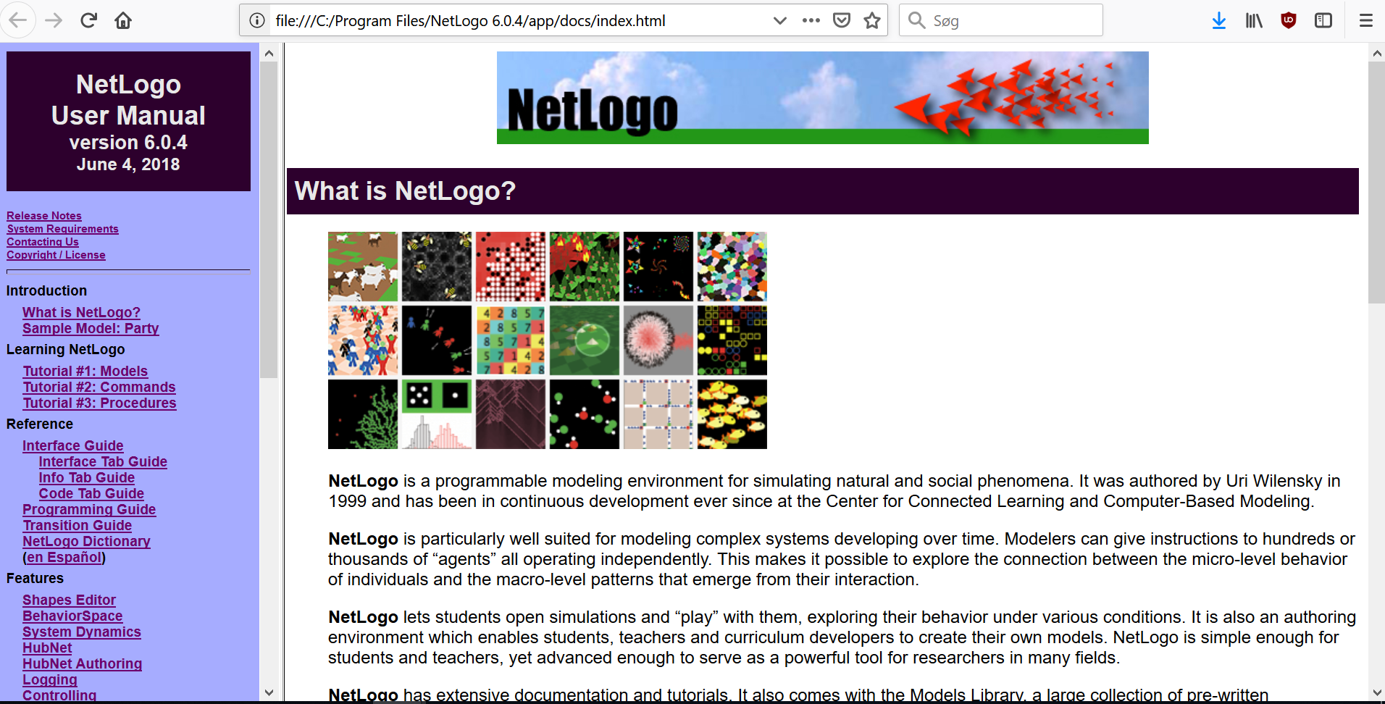

  - Hvis du vil lærer hvordan det her program skal bruges til at opbygge en simulering fra bunden så vælg Tutorial #1: Models gennemfør den og de to næste. Så vil du være godt forberedt på et bruge det her i eventuel Studieretnings opgave eller projekt.

Til læreren: Her er en gengivelse af gennemførslen af modulet med netlogo og klimamodellering.

Inden modulet har klassen gennemført albedo eksperiment og har læst om strålingsbalance i andet materiale. Ved afslutningen af NV forløbet valgte ca halvdelen at bruge Netlogo simuleringen til deres fremlæggelse ved den studentereksamen der afslutter forløbet. Det tolker jeg som at eleverne følte sig trykke ved brugen af Netlogo efter dette korte forløb. Her er min version af modulet:

Først placeres eleverne tilfældigt med følgende procedure:

Youtube klip med gennemgang af brugen af gruppegenerator findes på min youtube konto undernavnet runeklarskov – bare søg efter den .

Så sættes elever til at hente fil ned og de starter den op og laver rollelæsning på ’info’ teksten til netlogofilen climate change, som er oversat til dansk.

Eleverne spørges hvad modellen går ud på. Flere svare specifikt på hvad simuleringen gør og grænsen nås da spørgsmålet om hvad solens stråler og hvad IR stråling er for noget. Kun en enkelt elev kommer ind på at de røde prikker er varme i jorden, som kun er en del af hvad solens strålevarme består af og at kun en del af denne varme omsættes til udstråling.

Albedo er alle med på og de forklarer modelleringens overensstemmelse med deres egne eksperimenter tidligere i forløbet med naturgeografidelen af NV forløbet.

En elev kommer med den melding at CO2 kun stopper den stråling der kommer fra jorden og ikke sollyset.

Jeg gennemgår kort bølgelængder for hhv. synligt lys, IR og UV og forklarer kort sammenhængen mellem drivhusgas og strålingens bølgelængde. At drivhusgasserne sådan helt overordnet set filtrere en del af IR delen af solens stråler fra og at den filtrere den Infrarøde udstråling fra jorden – groft sagt stoppes en del af den og varmen ophobes længere nede under drivhusgassen.

Eleverne spørges om der findes andre drivhusgasser, metan og vanddamp nævnes og de kommenteres som hhv mere eller mindre alvorlige og i hvilken grad de er menneskeskabte.

En elev forslår Ozon. Vi snakker om at den har en virkning overfor UV filtreringen af solens stråler og det understreges at den kun har en ringe grad af virkning overfår jordens IR stråling.

Der perspektiveres til at der har været en succes med begrænsningen af udslippet af ozon fra industrien og elever rejser at det giver grund til at tro på at det kan lade sig gøre at regulere CO2 udslippet også.

Så sættes eleverne til at lege med modellen som foreskrevet i info-delen.

Efter legen sættes eleverne til at gennemfører anbefalede afprøvninger

Vi starter konkurrencen om hvem der kan varme jorden mest op. Vinderen kåres med omkring 600 grader. Indstillingerne der førte til ’sejren’ deles med klassen.

De næste øvelser gennemføres og til spørgsmålet om hvorfor den ender på 37 grader besvares af enkelte elever, der allerede har gennemført den lille øvelse. Eleverne siger at der er indfundet sig en balance her. Til spørgsmålet om hvorfor den variere lidt er der stilhed.

Jeg fortæller at det er simuleringen, der skaber variationen, fordi den ikke laver en overordnet beregning men at der er ’støj’ i modellen, idet de enkelte elementer gennemfører deres rutiner adskilt fra hinanden.

Her er det, at vi begynder at snakke om at det bliver nødvendigt at sætte sig ind i modellens beskaffenhed – altså simuleringens opbygning.

Her i timen perspektiveres der til de økonomiske modeller der bruges af politikerne i dette land. Vi snakker om i hvilken grad politikerne, selv kender til modellernes indhold, hvis de overhovedet kender modellernes opbygning. Og at vi i en demokratisk samfund har brug for at flere mennesker kender til modellerne, der bliver brugt til at argumentere for store beslutninger om f.eks. skat, afgifter, indkøb og andre beslutninger, der påvirker vores liv.

Vi snakker om at det nødvendigt at kende til selve koden. Ikke fordi elevere nødvendigvis skal være professionelle programmører, men fordi eleverne skal kunne tage stilling til brugen af modeller på en kritisk og / eller kreativ måde.

Jeg siger til dem at det gælder om, at de skal kunne bruge, ændre og endda udvikle på modellerne. Jeg bruger mantraet ’Use - modify - create’.

Vi åbner fanen ’code’ og jeg siger til dem at de nu kan ændre farven på jorden.

Imens de prøver det oploader jeg en simplificering af modellen, der kun sender IR stråler op, åbner den og viser fortæller dem at de kan ændre koden til at pilene vender om og rejser nedad igen.

Vi holder ca 5 minnutters pause, hvor jeg snakker med en matematiklærer kollega om de tre trin jeg har startet. Nemlig den store model, den simple simulering af drivhus gas og de to lidt mere udbyggede modelleringer nemlig den lidt mere udbyggede drivhusgas modellering og den lidt mere udviklede albedo simulering.

Han kommer først med klassisk indvending om at den er for kompliceret at se på, men er med på den mere simple udgave der kun fokusere på et lag med drivhusgas og en total refleksion og så den mere raffinerede med CO2 molekuler.

Jeg går op til eleverne igen. De sætter sig og jeg tager den store model op igen og vi snakker om at jordoverfladen ’selvfølgelig’ har en forkert farve. Jeg spørger dem hvordan vi skal ændre farven. En af de dygtigste piger i klassen kommer op på projektorlyset og udpeger hvor i koden der kan ændres.

Alle prøver det selv af og en stor kreativitet udfolder sig nu og mange forskellige farver kommer ind i jordens atmosfærer, flere end jeg havde forstillet mig. Jeg er rundt hos folk og der opstår en sjov udveksling af meninger om de forskellige ’kunstværker’.

Enkelte ’crasher’ deres kode intet virker. Jeg sætter dem til at hente koden ned igen fra lectio og starte forfra med ’små slag’, små ændringer som de prøver af på farven.

Jeg viser dem nu hvor i koden på den simple drivhusgasmodel, de skal ændre koden for at få alle de røde pile til at rejse ned igen
Alle sættes til at fjerne de to semikoloner, der betyder at den del af koden, der sender pilene tilbage til jorden, ikke er aktiveret.

Med denne linje aktiveret afprøves den og en enkelt elev udbryder, at nu bliver det her jo alt for varmt. Vi kommentere med små drillende bemærkninger om hvem i lokalet, der sveder her og hvem der bare er cool med det her

Vi snakker om at den her model er så simpel, at den er ikke er sjov og at vi må kunne forlange en forbedring af drivhusgasmodellering til ikke kun at være et lag men molekyler og sandsynligheder.

Jeg introducere nu Netlogofilen, der med flere linjer kode simulere drivhusgas ikke som et lag, men med molekyler. Vi snakker om de CO2 molekyler i atmosfæren og deres relative sandsynlighed og lidt usikre drivhus effekt i modellen.

De sættes til at se koden igennem og tænke over forbedringer.

Derefter introduceres til den mere udbyggede albedo simulering og forbedringer efterlyses igen.

Inden timen slutter introduceres ’model library’, jeg foreslår at de kan simulere dating sites, rovdyr byttedyr og viser dem hvordan de åbner andre modeller. Ligeledes viser jeg dem hvor de kan tage og gennemfører flere ’tutorials’.

Jeg fortæller dem at de kan brug det her til SRO og SRP senere.

Til sidst for de lektier for til næste modul ugen efter hvor Ole John Nielsen fra KU kommer og holder foredrag om Klimaet og løsninger. Elever skal tænke over løsninger på problemer med menneskenes udledning af klimagasser, under den antagelse at modellerne om at udledningen af drivhusgas skaber global opvarmning.
I modulet efter foredraget og i elevernes forberedelse af eksamen diskuteres brugen af Netlogo igen med henblik på det faglige mål i NV om, at kunne begå sig i modeller.

Ca 7 andre NV hold på Nærum Gymnasium gennemførte forløb med lignende gennemgang af Netlogo filen Climate Change. En del af dem havde fordel af at køre den ’online’ i stedet for at installere Netlogo. De ekstra filer jeg brugte har nogle problemer med at blive afviklet i ’online’ udgaven af Netlogo på grund af et par små mangler med hensyn til grafisk afbildning af en brøk, hvor nævneren kan forekomme at blive nul. Det skal lige rettes

